低碳世博 和谐城市
上海应用技术学院2010年大学生暑期社会实践活动
简 报
第3期
共青团上海应用技术学院委员会主办 2010年8月2日

专题报道
深入故居，关注女权，弘扬博爱
——“弘扬博爱，关注女权”宋庆龄故居调研

阳光明媚，风和日丽，全体队员在队长郑晟骅的带领下，怀着一份憧憬和热情，踏上了前往宋庆龄故居的旅途。由于世博会的开幕，今年的马路比以往更堵了，虽然烈日当空照，虽然车厢烦闷不堪，虽然路途遥远，但每个队员都以高昂的士气向往着那神圣之地——宋庆龄故居。
首先，全体队员去了事先约好的淮海中路1843号宋庆龄故居所在地，并得到了馆长的热情接待。然后，进行了简短的采访，并和他聊了此行的目的及调研方向，并和他探讨了一些从书上浅尝即止的宋庆龄生平。接着，他详细剖析了宋庆龄一生为社会做出的几项重大贡献，又带领队员们在馆内参观。
席间大家谈了许多，馆长说说：“宋庆龄是伟大的爱国主义、民主主义、国际主义和共产主义战士，又是二十世纪的伟大女性，为中国人民的解放事业，为妇女儿童的卫生保健和文化教育福利事业做出过巨大贡献。”尤其提到为妇女儿童做出的贡献时，馆长又补充说：“她为妇幼事业操劳，花费了巨大的精力。她重视妇女的作用，关心妇女的解放，主张男女平等，要求在法律上确保妇女的各项权利，使她们能为祖国的社会主义建设做出进一步的贡献。并且在她的关怀下，中国福利基金会先后创办了《儿童时代》半月刊，少年宫和儿童艺术剧院等，为少年儿童的成长开创了新天地。”
最后在与馆长的合影留念下，此次实地考察活动圆满落下了帷幕。
当我们满怀憧憬之心离开故居时，心中无比惆怅，虽然当今社会仍存在对女性的歧视，但如果不是这些伟大的先驱义无反顾地促进女权事业，现在的社会结构是否还是文革期间那个“女子无才便是德”的大男子社会就不得而知了。

人文学院 曹元 供稿

减碳，我们在行动
——香精香料学院暑期社会实践活动

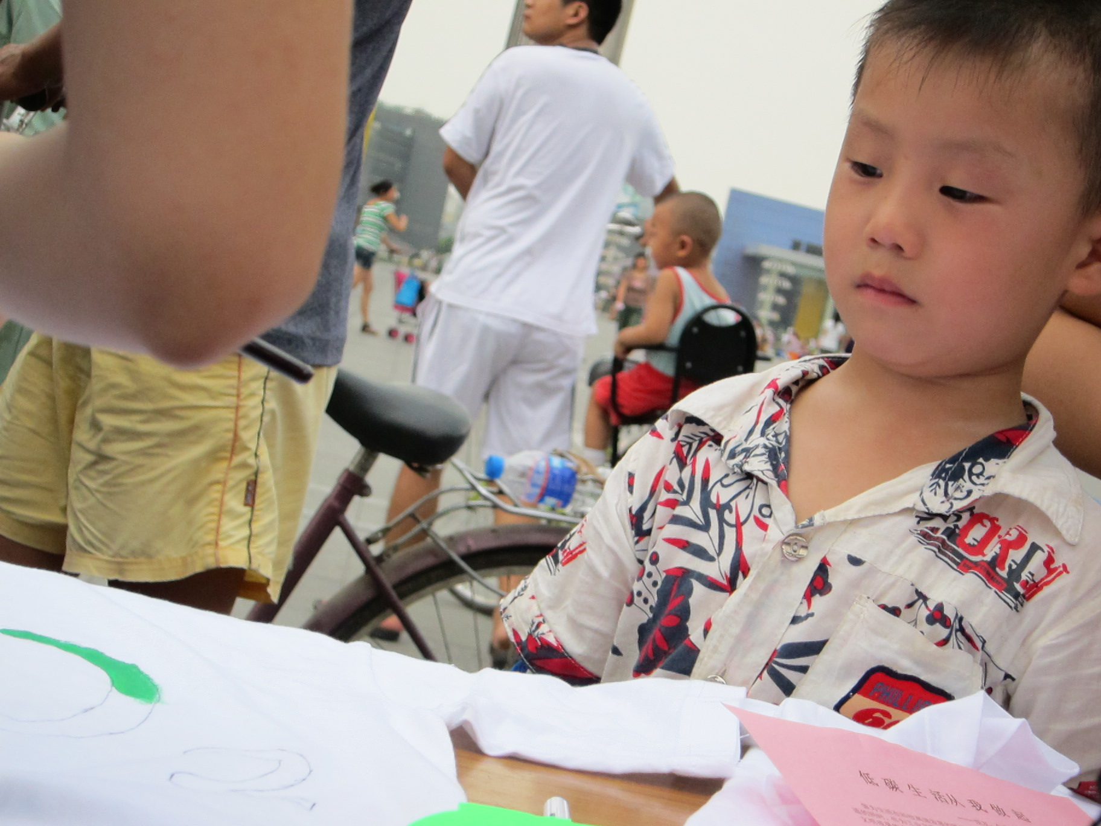
上海应用技术学院香料香精学院“减碳，我们在行动”暑假社会实践小组安徽省蚌埠市的分队于八月一日在开展了活动的第一个项目“公园内环保涂鸦”。
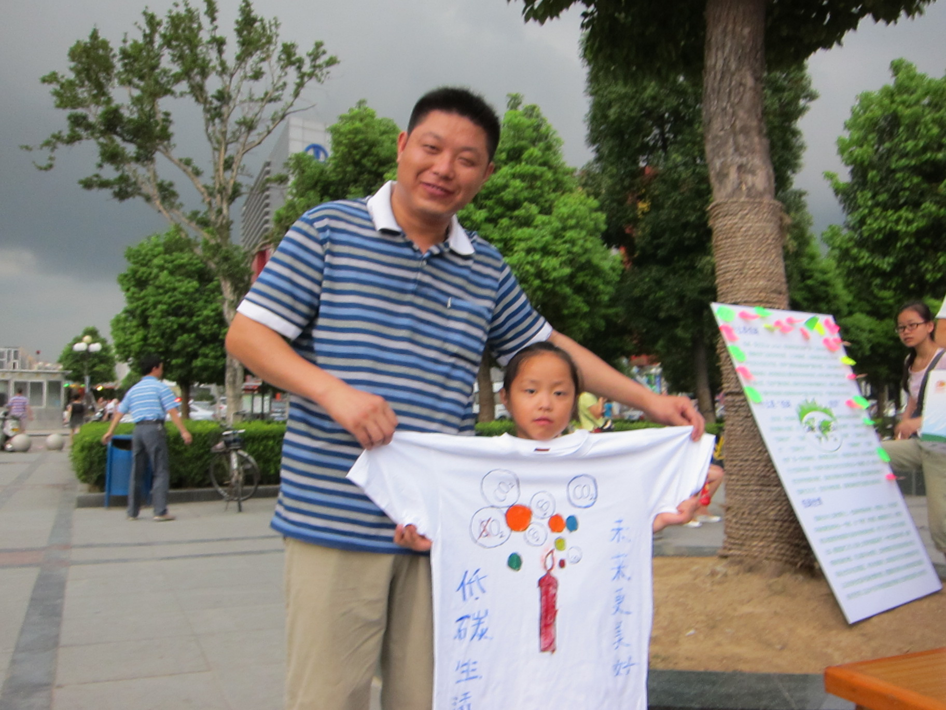
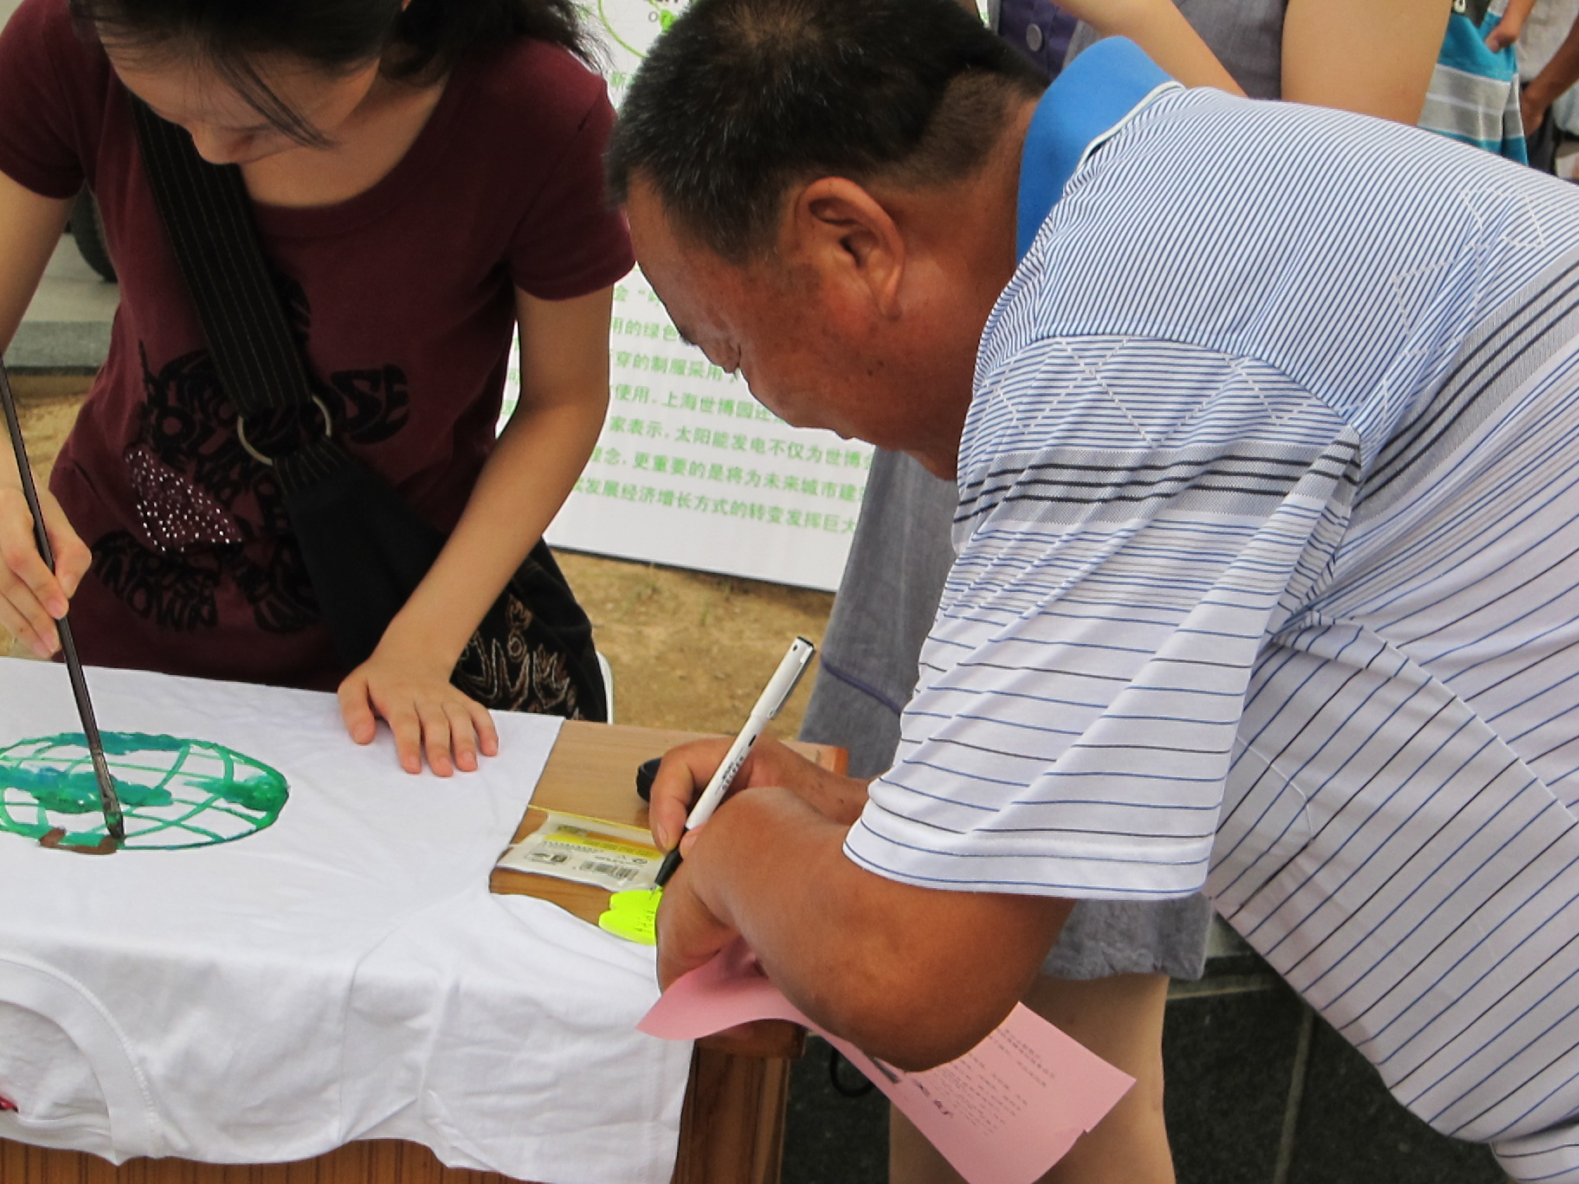
八月一日下午五点，在安徽省蚌埠市淮河文化广场，小分队的同学在这里开展了“公园内环保涂鸦”的活动。活动旨在通过“环保涂鸦”的方式吸引小朋友的注意，向孩子传播环保减碳的概念，通过孩子带动家长，让更多的人加入减碳行列。
在活动的现场，许多吃完晚饭出门散步纳凉的行人被吸引过来。许多孩子看到要自己动手在衣服上画环保图案都很新奇，都想上前试一试，，而陪同的家长们看到是在为环保做宣传也很乐意让孩子参与这样的活动，许多家长甚至和孩子一起拿起、着画笔在衣服上作画。
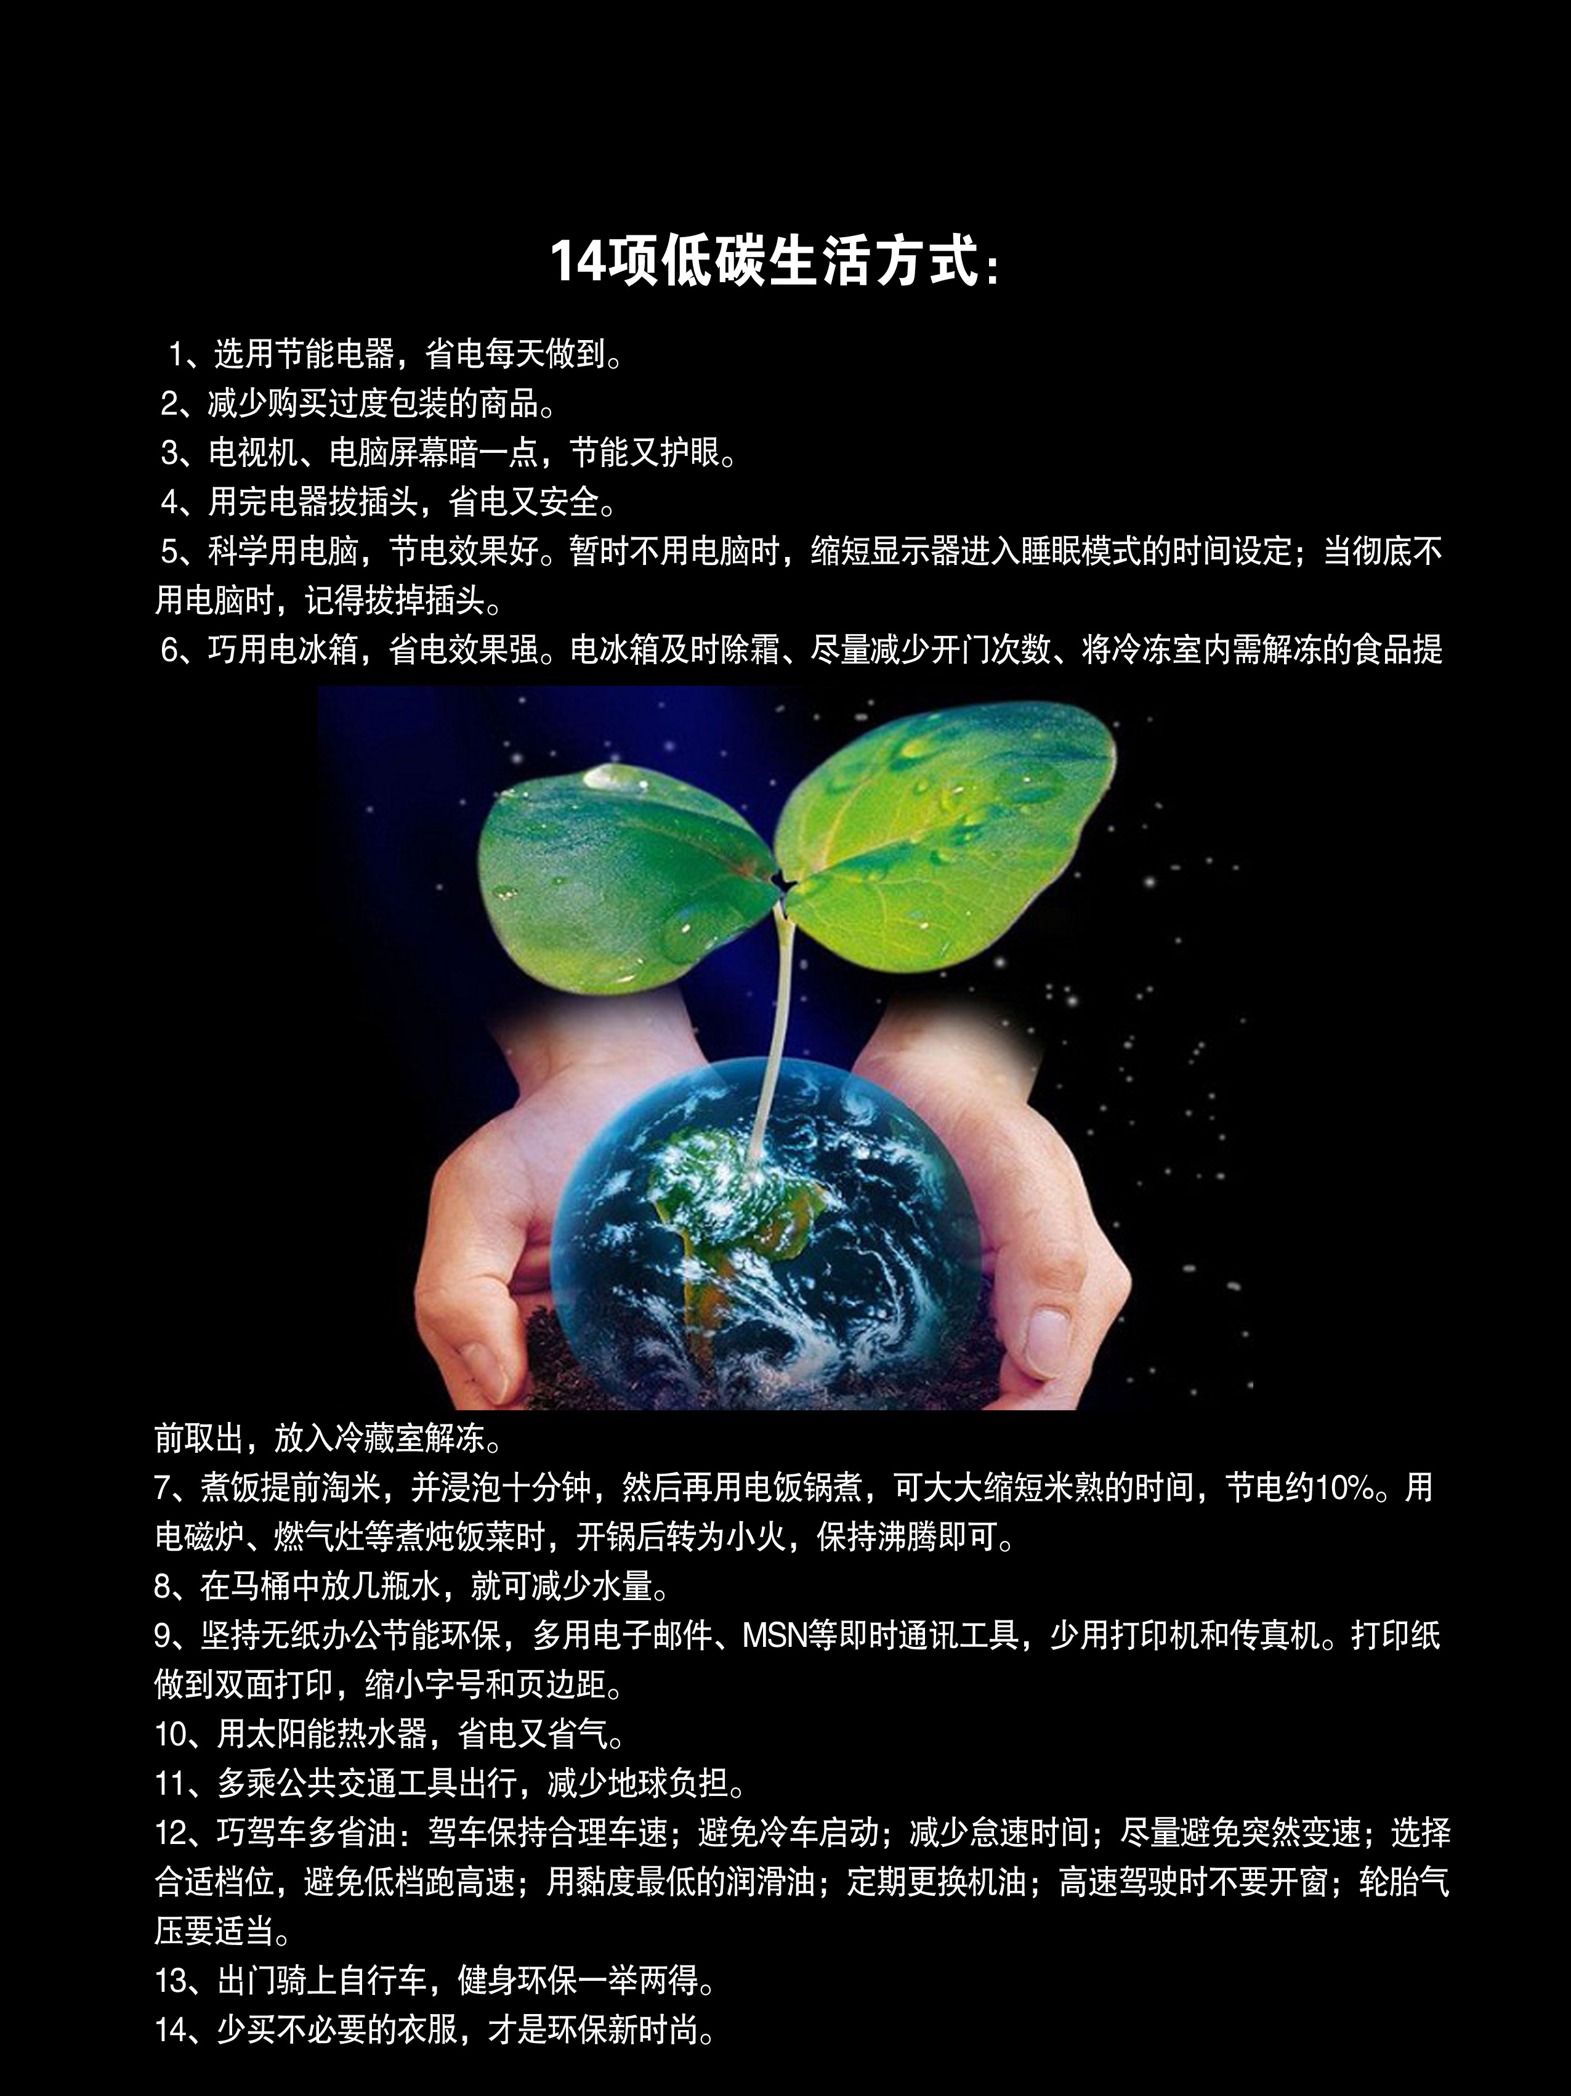
通过让孩子自己设计环保减碳图案的方式，更多的孩子了解到了环保减碳的概念和意义。许多参与活动的孩子和家长都是通过这次的活动了解了减碳的意义。在活动现场，不仅是让参与者画衣服，我们在准备了两个大的展板，向大家宣传减碳的概念和意义，并且列出了一些减碳小方法，教大家如何在生活中做到减碳。而对于那些没有参与环保涂鸦的路过市民，也通过散发传单的方式向他们宣传了减碳的概念和意义。
虽然此次参与“公园环保涂鸦”的市民有限，但我们相信通过这样的活动会让更多的人了解减碳，加入减碳的行列，那我们的目的也就达到了。

香料学院 尹晓晖 供稿

八面来风
受教育、长才干、做贡献
——经管学院“学实”考察团为闵行村民增收献计献策

为了真正做到“从群众中来，到群众中去”，正确为城乡统筹发展中的不足等一系列问题提出建设性的意见,上海应用技术学院“学实”考察团于2010年8月1日来到华漕镇赵家村，深入对赵家村的经济增长状况进行了调研考察。
本次调研开展的主要活动包括与当地村官面对面交流及参观种植大棚。通过与村官的座谈、走访，团队成员全面、深入地了解了农民经济增收方面（如工资性收入、转移性收入、财产性收入等）的现状，并通过对自有土地以及失地两大类现状的对比分析，同时结合闵行城镇的相关数据，为农民增收提出了建设性意见。
一天的时间很快过去了，组员们深切体会到了农村飞速的发展，农民生活同过去相比翻天覆地的变化，但是我们没有忽略那些存在的问题。赵家村只是诸多村镇里的一个，我们看到了坚持和完善统筹城乡策略的重要性。

经管学院 卜茜茜 供稿

谁动了我们的菜篮子
——工程创新学院暑期社会实践
7月31日，上海应用技术学院工程创新学院暑期实践武汉小分队在负责人林海的部署下于当日清晨前往市郊农贸批发市场调研。队员选取了市民生活中常见的蔬菜，如青菜，番茄，蒜，姜等作为调查样本，并对样本逐一询价。由于近日来全国持续大规模的降雨，使得部分地区的蔬菜价格居高不下。
在调查的过程中，队员们发现，蔬菜的涨幅较大，在武汉，出现了菜价“水涨我也张”的怪现象。
随后，队员们来到附近的一家饭店。饭店老板介绍，从暴雨之后蔬菜进价翻了几番，饭店的利润直线下降。“下雨前，空心菜批发1元多一点，现在要3.5元。黄瓜以前0.8元一斤，现在要2元左右。小白菜更夸张，原来一块5毛钱，现在却要5元。”在与老板的交流中，细心的队员们发现：近期武汉的暴雨使得大批的蔬菜被淹，使得本地的蔬菜变得紧俏，现在农贸市场中的蔬菜大部分都是外地调运过来的。恶劣的天气因素使得近期的菜价一直在高位徘徊。
最后，大家来到了位于市中心的丁字桥菜市场、陈怀民路生鲜产品市场进行实地调研。在与商贩的交谈中，他告诉队员们，暴雨后，武汉本地蔬菜受损严重，尤其是小白菜、空心菜这样的叶子菜。目前当地蔬菜多为外地菜，因此加上运输费等，菜价一路高升。“我们批发价格高了，零售当然也就水涨船高。”
在今天的调研中，我们发现，影响菜价的因素很多，其中天气占据的比重很大，随着天气的好转，蔬菜价格将逐渐回落，下一步我们将和上海、运城的队员联系，对市民“如何应对高菜价”进行问卷调查。

工程创新学院 杨亚楠 供稿

探索创业，感受创业
——理学院暑期社会实践
2010年7月29日，一大早小队便启程去杭州。抵达杭州后，大家稍作休息，便开始为下午的见面会做准备。下午2点半，抵达了赛博创业工场。在大厅与工场派出的代表王磊会面，他介绍了有关赛博的知识。大厅里摆放着几项大学生科技创新获奖者的资料和内容，在另一边的工作区域，陈列着为想创业的大学生提供帮助的申请资金、办理工商执照等等，也有专业的解说。
在参观了赛博创业工场后，参观了大学生创业园区。在走向园区的路上，了解到赛博是杭州第一家私营的创业中心，他们对于大学生自主创业会提供一定的帮助，但也会根据市场经济来淘汰一些企业。赛博不仅仅面向杭州，它是面向全国的一个创业工厂。赛博所吸收的是毕业五年内，想创业的人才，不会因为他们的年龄太小而不要，在600多家企业中，有一小部分员工是在校生，绝大部分是直接创业的和先就业再创业的。
在创业园中，有一家名副其实的手绘店，他们主要手绘帆布鞋，里面每一双鞋都是他们亲自手绘的。经过交谈知道他们同是一个专业毕业的，因为有类似的想法，便聚集在一起，开始了他们的创业。他们的店名是田间西米，企业面积虽不大，但气氛很好。他们会利用网络来推销自己的产品，在淘宝开店，借由淘宝打响品牌。
这一次的采访也在此圆满结束了，我们的收获很多，也知道只有想法没有实践是不可能成功的，细节方面的观察以及自身的努力也是创业成功的关键。喜欢便要做好，开始了就要坚持，这是从那些创业者身上更体会到的。

理学院 崔铃 供稿
挂职日记
冲出象牙塔，踏上新岗位
经管学院 杨颖丽
今年的暑期对于我而言可谓是意义不凡，因为它是我大学四年最后一个暑假。然而，能在我大学生涯的最后一个暑假参加上海市优秀大学生暑期挂职锻炼，并成为上海奉贤区柘林镇政府农业中心的一员，我真的很高兴，也很荣幸。这次的机会非常难得，所以我格外珍惜这次挂职锻炼，希望可以通过这样的社会实践让自己走向社会，了解社会。
7月20日，上午9点我准时抵达奉贤区柘林镇政府。一跨进人民政府，威严的办公楼群气势非凡，高悬的横幅标语激情飞扬，显示出柘林镇正以其充满活力的姿态、海纳百川的目光和广招贤才的胸怀屹立于人们面前，吸引着各方有志之士挥洒青春。等不及仔细打量周围一切，我匆匆来到党委会议室，准时参加了在奉贤区柘林镇政府党委会议室举办的启动仪式。在场的共有10名大学生，其中包括大学生村官、“三支一扶”大学生和暑期挂职锻炼的优秀大学生。首先，柘林镇政府党群办的曹主任给我们开了一个简短的会议，在欢迎同学们到来的同时又简单介绍了柘林镇的情况和各基层部门的日常事务工作。从会上领导们的动员讲话中，我能感受到柘林镇领导对此次挂职锻炼的重视程度。在经过柘林镇政府领导们的商议后，我被安排在农业中心挂职锻炼。起先，我以为挂职的部门会与我的专业有点相关的，但是没想到与信息管理一点关系也没有。而对于“农业”这个词，我虽然很熟悉，可亲身经历和实践是屈指可数。此时，我心里是一堆疑惑，不知农业中心的职责有哪些，不知自己又该如何交上一份满意的答卷。仪式后，我们挂职锻炼的大学生与各单位党委书记见面，相互认识，一切由陌生变得那么自然。
7月21日，是正式挂职锻炼的第一天。上午八点半，我准时到达柘林镇农业中心报到，党委胡书记很热情地接待了我，并为我准备了专门的办公桌。在他的身上，我看到了一位政府机关人员的贴心细致，让我明白了启动仪式上柘林镇政府领导们的讲话是在真正地进行着落实。在胡书记的介绍下，我大致认识了各部门的领导，并得知我的带教老师这周出差开会，下周才能见到。胡书记吩咐我这周熟悉下单位的基本情况，等带教老师下周回来了再安排我具体的挂职岗位和任务，听到这我又是一阵欣喜与期待。
挂职锻炼的第一周，由于对挂职单位的陌生和上级领导的安排，我并没有做多少实质性的工作，只是对农业中心的工作有了一个基本的了解，也在胡书记的细心指导下学习了政府工作的一些基本技能。经过一周的努力，我已经慢慢熟悉了柘林镇政府农业中心的基本工作流程。我相信，我也更期待从第二周开始，自己的工作能力有所突破，在为民服务的过程中体现自我的价值，真正实现“挂实职、干实事、出实效”的要求。

责任编辑：朱孙丹 宋弋芳 王璐

